Cách viết các số đo độ dài dưới dạng số thập phân
Phương pháp chung:
- Xác định hai đơn vị đo độ dài đã cho là gì và tìm được mối liên hệ giữa chúng.
- Viết số đo độ dài đã cho thành phân số thập phân hoặc hỗn số có phần phân số là phân số thập phân.
- Viết phân số hoặc hỗn số vừa tìm được thành số thập phân gọn nhất.
Ví dụ 1: Viết số thập phân thích hợp vào chỗ chấm: 5m 2dm = ...m
Phương pháp:
- Vì 5m đã có cùng đơn vị đo của đề bài nên ta giữ nguyên 5m.
- Đổi 2dm sang đơn vị m. Ta tìm mối liên hệ giữa hai đơn vị đo đã cho là 1m = 10dm hay 1dm = 1/10 m, từ đó ta chuyển 2dm thành phân số thập phân có đơn vị là m: 2dm = 2/10 m
- Chuyển từ số đo độ dài dưới dạng hỗn số thành số đo độ dài tương ứng dưới dạng số thập phân có đơn vị là m.
Cách giải:
Theo bảng đơn vị đo độ dài ta có 1m = 10dm hay 1dm = 1/10 m.

Vậy 5m 2dm = 5,2m.
Giải vở bài tập Toán lớp 5 tập 1 trang 51 - Bài 1
Viết số thập phân thích hợp vào chỗ chấm
a) 71m 3cm = ...........m
b) 24dm 8cm = ..........dm
c) 45m 37mm = ..........m
d) 7m 5mm = ..............m
Đáp án
Viết số thập phân thích hợp vào chỗ chấm
a) 71m 3cm = 71,03 m
b) 24dm 8cm = 24,8 dm
c) 45m 37mm = 45,037 m
d) 7m 5mm = 7,005 m
Giải vở bài tập Toán lớp 5 tập 1 trang 52 - Bài 2
Viết số thập phân thích hợp vào chỗ chấm (theo mẫu)
Mẫu: 217cm = 2,17m
Cách làm:
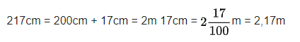
a) 432cm = ...............m
b) 806cm = ..............m
c) 24dm = ..............m
d) 75cm = .............dm
Phương pháp giải:
Quan sát ví dụ mẫu và làm tương tự với các câu còn lại.
a) 432cm = 4,32m
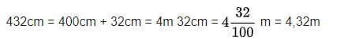
b) 806cm = 8,06m
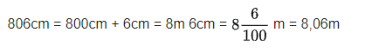
c) 24dm = 2,4 m
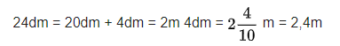
d) 75cm = 7,5 dm
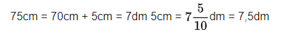
Giải vở bài tập Toán lớp 5 tập 1 trang 52 - Bài 3
Viết số thập phân thích hợp vào chỗ chấm
a) 8km 417m = ............km
b) 4km 28m = ..............km
c) 7km 5m = ...............km
d) 216m = ..................km
Phương pháp giải:
Dựa vào mối liên hệ giữa đơn vị mét và ki-lô-mét: 1km = 1000m, hay 1m = 1/1000 km để viết các số đo dưới dạng hỗn số thích hợp, sau đó viết dưới dạng số thập phân.
Đáp án
Viết số thập phân thích hợp vào chỗ trống
a) 8km 417m = 8,417 km
b) 4km 28m = 4,028 km
c) 7km 5m = 7,005 km
d) 216m = 0,216 km
Giải vở bài tập Toán lớp 5 tập 1 trang 52 - Bài 4
Viết số thích hợp vào chỗ chấm
a) 21,43m = ................m.................cm
b) 8,2dm = ..................dm.................cm
c) 6,72 km = ...............m
d) 39,5km = .............m
Phương pháp giải:
Dựa vào mối liên hệ giữa các đơn vị đo độ dài để viết các số đo dạng số thập phân dưới dạng hỗn số thích hợp, sau đó viết dạng số đo đề bài yêu cầu.
Đáp án
Viết số thích hợp vào chỗ chấm
a) 21,43m = 21m 43cm
b) 8,2dm = 8dm 2cm
c) 6,72 km = 7620m
d) 39,5km = 39 500m

